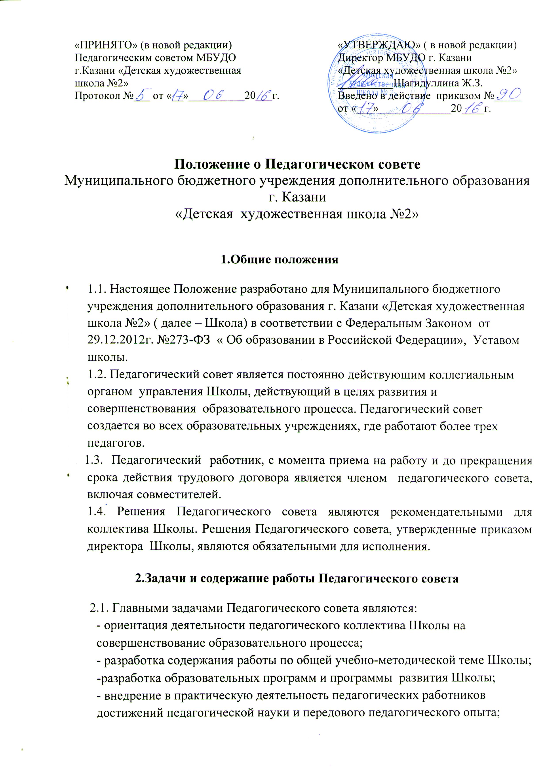

-решение вопросов о приеме, переводе и выпуске учащихся, освоивших образовательные программы, соответствующие лицензии Школы.

2.2. Педагогический совет осуществляет следующие функции:

-обсуждает и принимает планы работы Школы;

-заслушивает информацию и отчеты педагогических работников Школы, доклады по вопросам образования и воспитания подрастающего поколения, в том числе сообщения о проверке соблюдения санитарно-гигиенического режима Школы, об охране труда, здоровья и жизни учащихся и другие вопросы обязательной деятельности Школы;

- оказывает содействие деятельности Совета родителей Школы, путем рассмотрения мотивированных предложений по совершенствованию управления Школой;

- способствует повышению квалификации педагогических работников, развитию их творческих инициатив по использованию и совершенствованию методик образовательного процесса и образовательных технологий;

-принимает решение о проведении промежуточной аттестации по результатам учебного года, о допуске учащихся к итоговой аттестации, на основании положения о порядке и формах проведения итоговой аттестации – локальном акте Школы, о переводе учащихся в следующий класс, о выдаче соответствующих документов об образовании, о награждении учащихся за успехи в обучении грамотами, похвальными листами;

- принимает решение об исключении учащихся из Школы, когда иные меры педагогического и дисциплинарного воздействия исчерпаны, в порядке, определенном Федеральным Законом «Об образовании в Российской Федерации» и Уставом школы.

3.Права и ответственность Педагогического совета

\

3.1. Педагогический совет имеет право:

- создавать временные творческие объединения с приглашением специалистов различного профиля, консультантов для выработки рекомендаций с последующим рассмотрением их на Педагогическом совете;

- принимать окончательное решение по спорным вопросам, входящим в его компетенцию;

- принимать, утверждать положения (локальные акты) относящиеся к его компетенции;

- в необходимых случаях на заседания Педагогического совета Школы могут приглашаться представители общественных организаций, учреждений, взаимодействующих со Школой по вопросам образования, родители учащихся, представители учреждений, участвующих в финансировании Школы и др. Необходимость их приглашения определяется председателем Педагогического совета. Лица, приглашенные на заседание Педагогического совета, пользуются правом совещательного голоса;

3.2. Педагогический совет ответственен за:

- выполнение плана работы;

- соответствие принятых решений законодательству Российской Федерации об образовании, о защите прав детей;

- утверждение образовательных программ, не имеющих экспертного заключения;

- принятие конкретных решений по каждому рассматриваемому вопросу, с указанием ответственных лиц и сроков исполнения.

4. Организация деятельности Педагогического совета

4.1. Педагогический совет избирает из своего состава председателя, им может быть как директор, так и другой член педагогического совета.

4.2.Педагогический совет избирает из своего состава секретаря на учебный год. Секретарь педсовета работает на общественных началах.

4.3. Педагогический совет работает по плану, являющемуся составной частью плана работы Школы.

4.4. Заседания Педагогического совета созываются, как правило, один раз по

окончании каждой четверти учебного года, в соответствии с планом работы

Школы;

В случае необходимости, по требованию не менее одной трети состава Педагогического совета, могут созываться внеочередные заседания.

4.5. Решения Педагогического совета принимаются большинством голосов при наличии на заседании не менее двух третей его членов (если процесс

голосования не оговорен специальным положением). При равном количестве

голосов решающим является голос председателя Педагогического совета. Процедура голосования определяется Педагогическим советом школы. Решения педагогического совета реализуются приказами директора школы.

4.6. Организацию выполнения решений Педагогического совета осуществляет директор Школы и ответственные лица, указанные в решении. Результаты этой работы сообщается членам Педагогического совета на последующих его заседаниях.

4.7. Решение об исключении учащегося из Школы принимается с уведом- ления родителей или лиц их заменяющих, и является окончательным.

4.8. Члены педсовета имеют право вносить на рассмотрение Педагогического совета вопросы, связанные с улучшением работы Школы.

4.9. Директор Школы в случае несогласия с решением Педагогического совета приостанавливает выполнение решений, и доводит об этом до сведения главного специалиста Управления культуры г.Казани, который в свою очередь сообщает об этом начальнику Управления культуры. Последний обязан в трехдневный срок рассмотреть данное заявление, ознакомиться с мотивированным мнением большинства членов Педагогического совета и вынести окончательное решение по спорному вопросу.

5.Документация Педагогического совета

5.1. Заседания Педагогического совета оформляются протоколом. В книге

протоколов фиксируется ход обсуждения вопросов, выносимых на Педагогический совет, предложения и замечания членов педсовета. Протоколы подписываются председателем и секретарем Педагогического совета.

5.2. Протоколы о переводе учащихся в следующий класс, о выпуске

оформляются списочным составом и утверждаются приказом по Школе.

5.3. Нумерация протоколов ведется от начала учебного года.

5.4. Книга протоколов Педагогического совета Школы входит в его номенклатуру дел, хранится в Школе постоянно и передается по акту.

5.5. Книга протоколов Педагогического совета пронумеровывается постранично, прошнуровывается, скрепляется подписью директора Школы.

